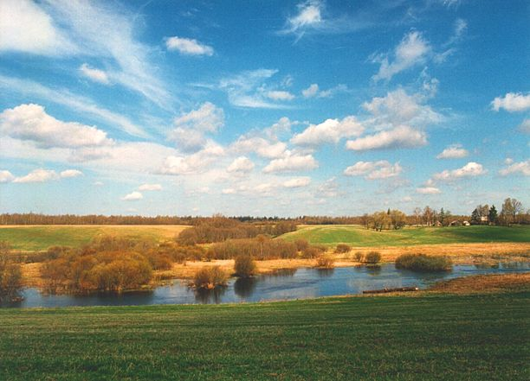

Главное управление МЧС России
по Республике Башкортостан

ЧТО ДЕЛАТЬ
ДО НАЧАЛА ПОЛОВОДЬЯ

Ознакомьте членов семьи с правилами поведения при организованной и индивидуальной эвакуации, а также в случае внезапного и бурно развивающегося наводнения.

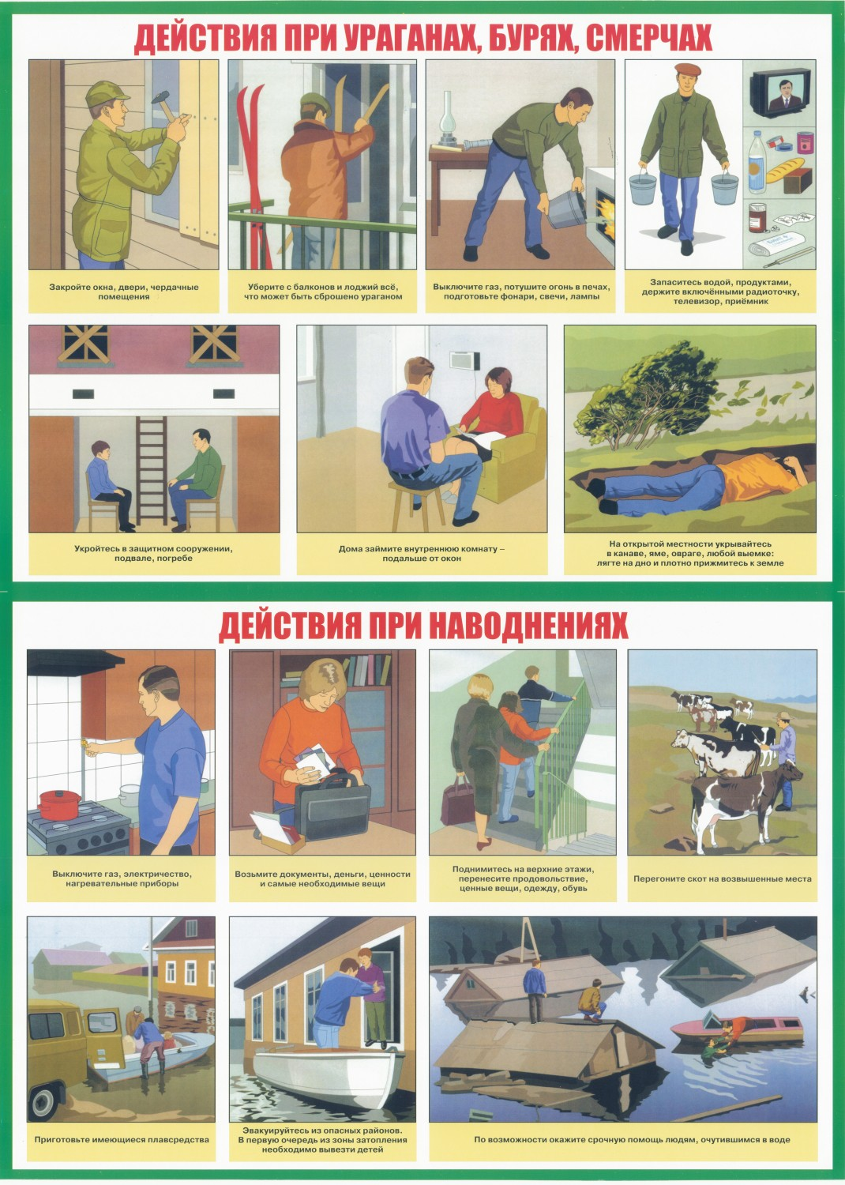

Заранее уточните места сбора населения для эвакуации.

Если все же произошло подтопление вашего дома, не паникуйте, сохраняйте самообладание и до прибытия помощи или спада воды, находитесь на верхних этажах и крышах зданий, при этом примите меры позволяющие спасателям обнаружить людей: днем – вывешиванием хорошо видимого полотнища, подбитого к древку, а в темное время – световым сигналом и периодически голосом.
При подходе спасателей спокойно, без паники и суеты, с соблюдением мер предосторожности, переходите в плавательное средство. При этом неукоснительно соблюдайте требования спасателей, не допускайте перегрузки плавсредств.
Не беспокойтесь за оставленное дома имущество, охрана его будет организована органами внутренних дел.
Самостоятельно выбираться из подтопленного района рекомендуется, если местность вам знакома, глубина и течение воды незначительны. При этом необходимо иметь надёжное плавательное средство и знать направление движения.
Внезапно оказавшись в воде, сбросьте с себя всю тяжёлую одежду и обувь; плывите только по течению, экономьте силы.
Внимательно следите за сообщениями, передающимися по СМИ, и выполняйте все требования служб спасения.
При появлении признаков подтопления звоните по единому телефону спасателей
и пожарных, с городского телефона – 01,
с мобильного телефона - 101.
Единый телефон вызова экстренных служб-112.

Если Ваш дом попадает в зону подтопления, изучите и запомните границы возможного подтопления, а также возвышенные, редко подтапливаемые места, расположенные в непосредственной близости от мест проживания, кратчайшие пути движения к ним.
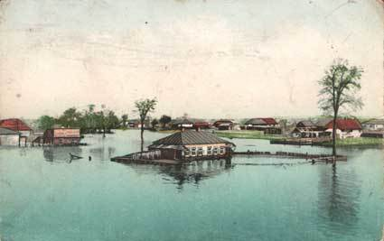

Подготовьте и заверните в полиэтилен документы, деньги, драгоценности. Уложите в чемодан или сумку необходимые теплые вещи, обувь, запас воды и продуктов, медикаменты.
Закройте окна первого этажа и двери досками (фанерой).


Дрова и все предметы которые могут уплыть при подъеме воды перенесите в сарай, гараж, баню.
Подготовьте имеющиеся плавательные средства.

Перегоните животных на возвышенность, отвяжите собак.

Поднимите из подвала продукты, в том домашние заготовки. Перенесите на верхний этаж (чердак) дома наиболее ценные вещи и предметы.





